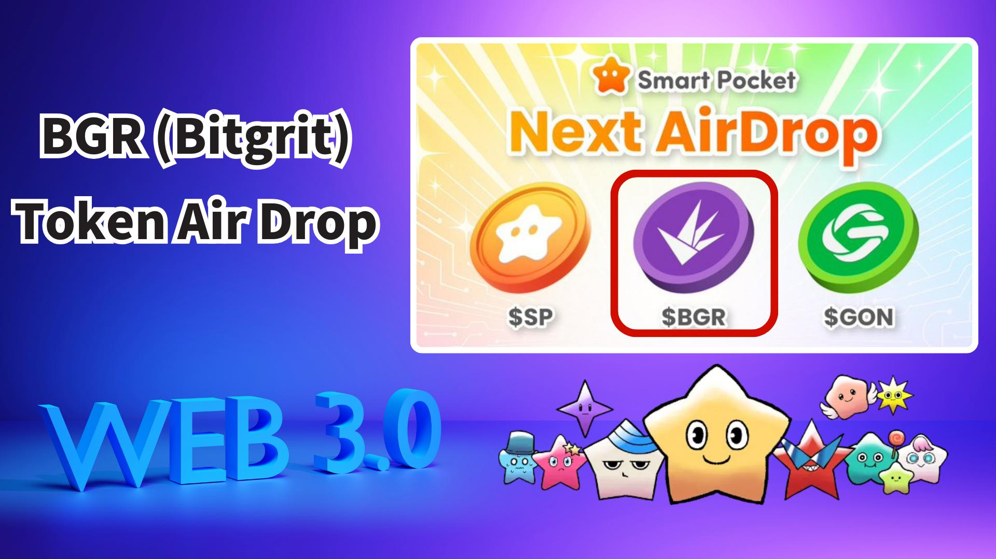

**Революция Web3×ИИ! Бесплатная раздача токенов BGR (Bitgrit) в Smart Pocket**

# Введение

Отличные новости для пользователей Smart Pocket! В приложении Smart Pocket будет проведён бесплатный airdrop токенов BGR (Bitgrit). Это не просто очередная раздача токенов, а возможность получить токен, который станет топливом для будущих проектов Web3×ИИ.

# Содержание

* Что такое токен BGR?
* Основные применения токена BGR
* Токеномика и предложение
* Выполняйте задания в Smart Pocket и получайте награды!
* Шаги для выполнения заданий
* Предполагаемые условия airdrop
* Рекомендуемая подготовка — сначала получите токены $SP!
* Будущие перспективы и ожидания
* Итог

# Что такое токен BGR?

Токен BGR (Bitgrit) является основной валютой платформы Web3×ИИ "bitgrit", цель которой — демократизация искусственного интеллекта. Токен выпущен в сети Avalanche и отмечен как часть экосистемы Avalanche на CoinMarketCap.

# Основные применения токена BGR

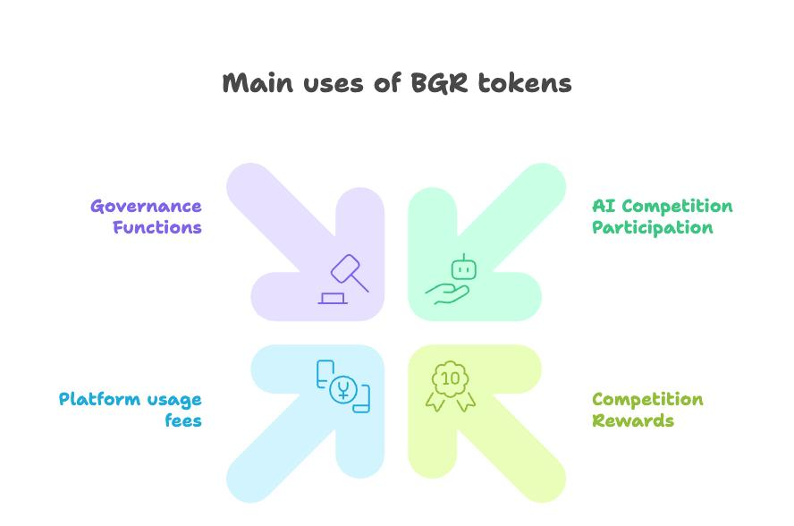  
  
Токен BGR имеет множество практических применений, в том числе:

* Стейкинг/вступительные взносы для участия в конкурсах ИИ
* Награды за успехи в конкурсах и вклад в сообщество
* Оплата за использование биржи вакансий и маркетплейса ИИ
* Права на участие в управлении проектом

# Токеномика и предложение

Максимальная эмиссия токенов BGR установлена на уровне 10 миллиардов. Распределение будет осуществляться постепенно через награды за конкурсы ИИ и стимулы сообщества, чтобы избежать внезапной инфляции и поддерживать долгосрочную ценность токена.

# Выполняйте задания в Smart Pocket и получайте награды!

Перед участием в airdrop токенов BGR выполните задания в приложении Smart Pocket и получите 2000 очков.

# Шаги для выполнения заданий

Подпишитесь на официальный X-аккаунт BGR:  
- Откройте приложение Smart Pocket  
- Перейдите на вкладку Earn  
- Нажмите Collab  
- Нажмите "Start" рядом с BGR  
- Подпишитесь на официальный аккаунт X  
- Вернитесь в приложение и нажмите "Claim"  
  
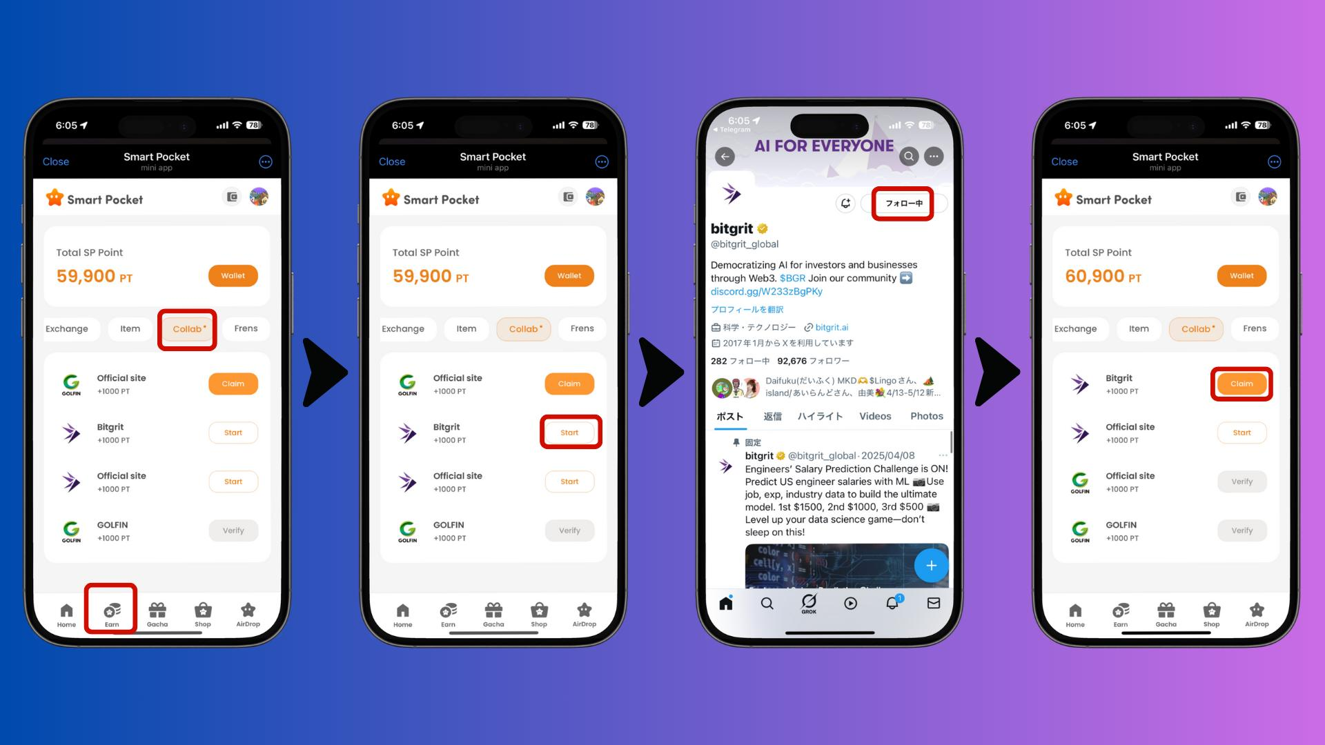

Посетите официальный сайт BGR:  
- Откройте приложение Smart Pocket  
- Перейдите на вкладку Earn  
- Нажмите Collab  
- Нажмите "Start" рядом с GOLFIN Official Site  
- Перейдите на официальный сайт  
- Вернитесь в приложение и нажмите "Claim"  
  
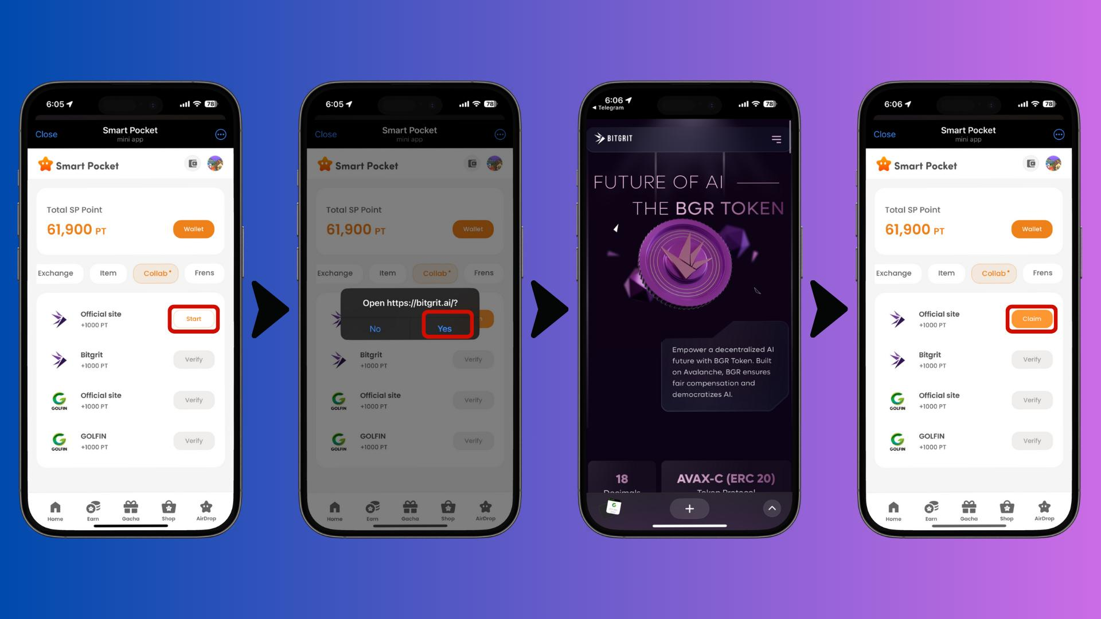

# Предполагаемые условия airdrop

Хотя официальные детали ещё не объявлены, предполагается:  
- Держатели токенов $SP, вероятно, будут иметь право на участие  
- Снимок состояния (snapshot) может быть сделан без предварительного уведомления  
- Возможно, потребуется выполнить процедуру получения токенов в приложении

# Рекомендуемая подготовка — сначала получите токены $SP!

Чтобы получить токены $SP, необходимо заранее зарегистрировать свой SOL-адрес в приложении Smart Pocket. Ознакомьтесь со следующими руководствами:  
- Руководство по регистрации адреса SOL  
- Руководство по началу работы с Smart Pocket  
- Подробная информация о токене $SP

# Будущие перспективы и ожидания

Развитие технологий искусственного интеллекта и их интеграция с Web3 будут только ускоряться. Проекты вроде Bitgrit, направленные на демократизацию ИИ, представляют собой серьёзные усилия по созданию технологического и социального будущего.

# Итог

Токен BGR (Bitgrit) обладает потенциалом для формирования будущего Web3×ИИ. Он поддерживает платформу, ориентированную на демократизацию ИИ, имеет чёткие практические применения и будет распространяться через приложение Smart Pocket. Следите за обновлениями через официальные каналы!